

**妈妈 mama mamá**

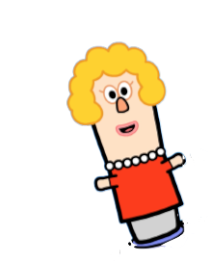

**妈妈 mama mamá**



**爸爸 bàba papá**



**爸爸 bàba papá**



**哥哥gēge hermano mayor**



**哥哥gēge hermano mayor**



**宝宝bǎobao bebé**



**妹妹 mèimei hernama menor**



**宝宝bǎobao bebé**



**妹妹 mèimei hernama menor**

